关于中山市百利置业地产有限公司建设用地规划条件变更公示的通告
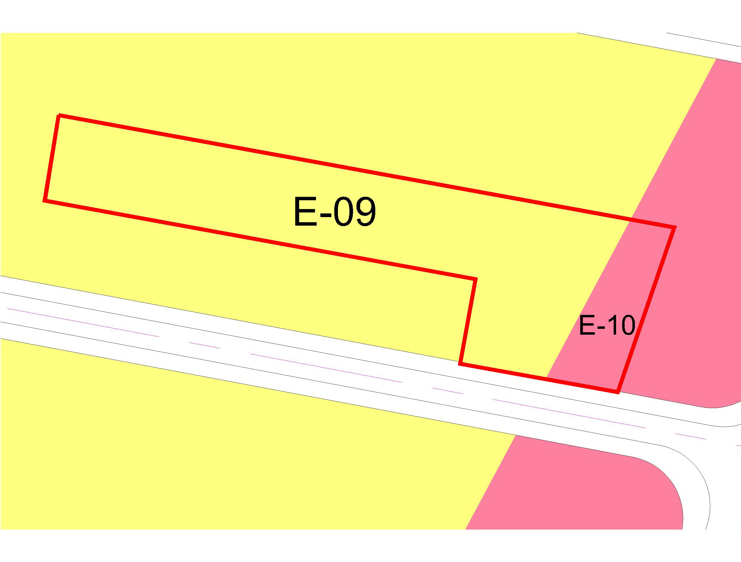
地块区位图
兹有土地证号为“中府国用（2004）第080288号”，面积3992.70平方米的商业住宅用地位于中山市民众镇浪网村 ，属《中山市民众镇中心区北部片区控制性详细规划调整》范围，规划功能为二类居住用地、商业金融业用地（地块编号E-09、E-10），土地使用权人为中山市百利置业地产有限公司。现土地使用权人申请按出让合同变更该宗地规划条件。
我局已受理其申请，根据《中华人民共和国城乡规划法》及相关法规要求，现对该宗地规划条件变更进行公示，公示如下：
根据《中山市民众镇中心区北部片区控制性详细规划调整》要求用地规划条件变更为:
- 地块容积率变更为1.5（依出让合同约定），建筑密度、绿地率、建筑限高按片区控规执行。
- 该宗地内含二类居住用地3389.45平方米（地块编号：E-09），控规约定容积率上限为2.0，建筑密度≤35%，绿地率≥35%，建筑限高60米；该宗地内含商业金融业用地591.46平方米（地块编号：E-10），控规约定容积率上限为3.0，建筑密度≤40%，绿地率≥30%，建筑限高60米。
根据城乡规划有关法律法规要求，公示时间为本公示刊登之日起10天。在公示期内如对上述调整事项有意见或建议，请使用真实姓名及联系方式，以书面形式反馈到以下地址：中山市火炬开发区康乐大道7号中山市城乡规划局火炬开发区分局（以签收时间为准），逾期视为无异议。
联系人:颜小姐 联系电话：88293117

